Sistema de Gestión de Reservas de Actividades Turísticas
GERAT

10 Junio 2025

Diseño

Manuel Gómez Rubio
Arturo Olivares Martos
Pablo Linari Pérez
Joaquín Avilés de la Fuente

Diagrama de Clases del Diseño
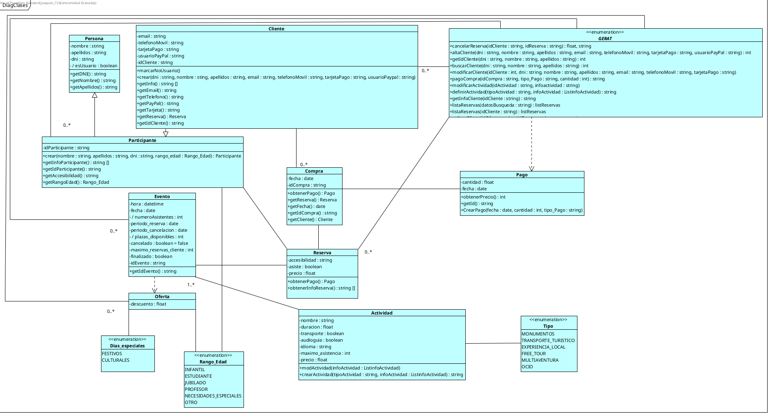

Modelos Interacción Manuel

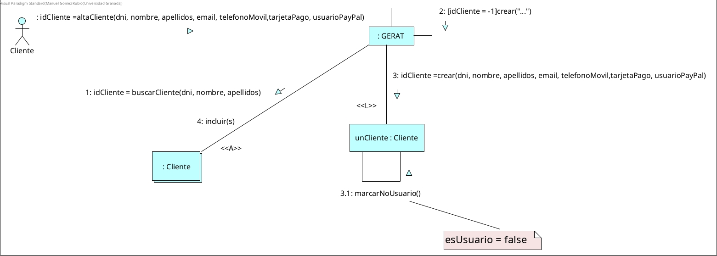
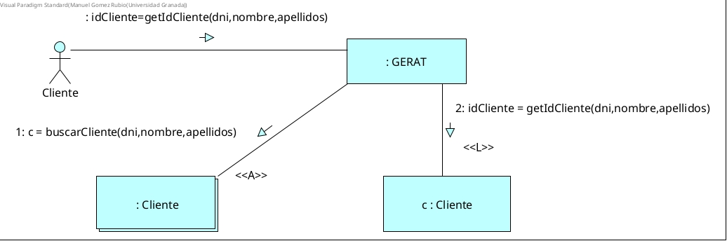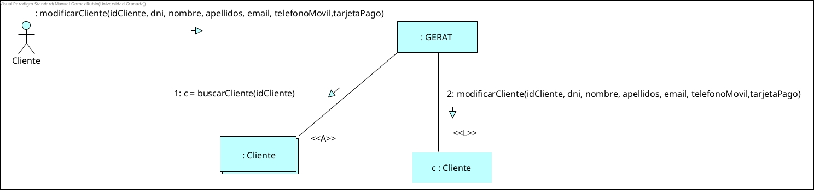

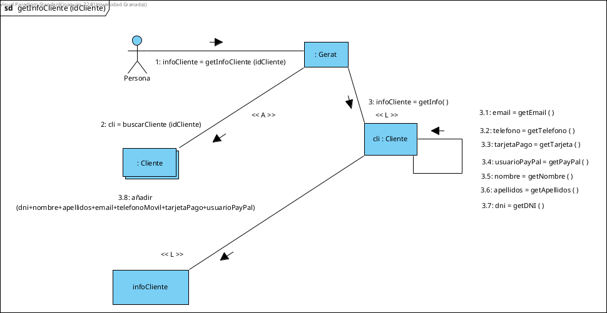
Modelos Interacción Joaquín

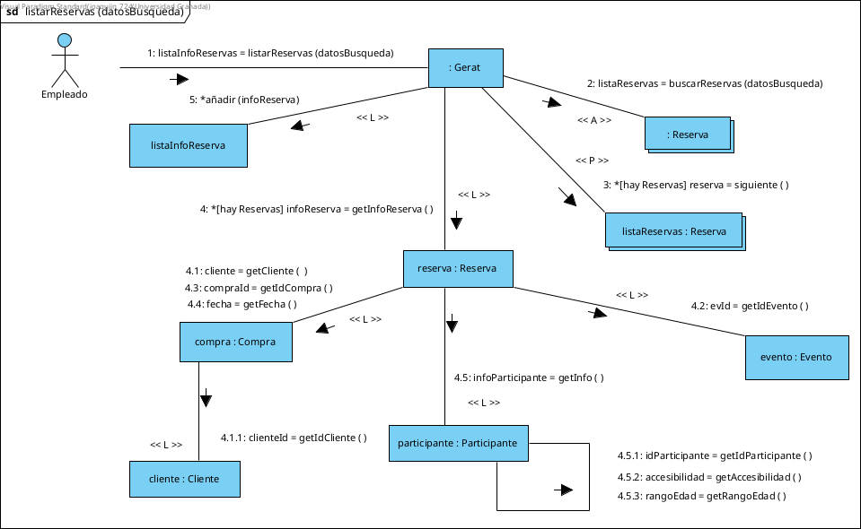

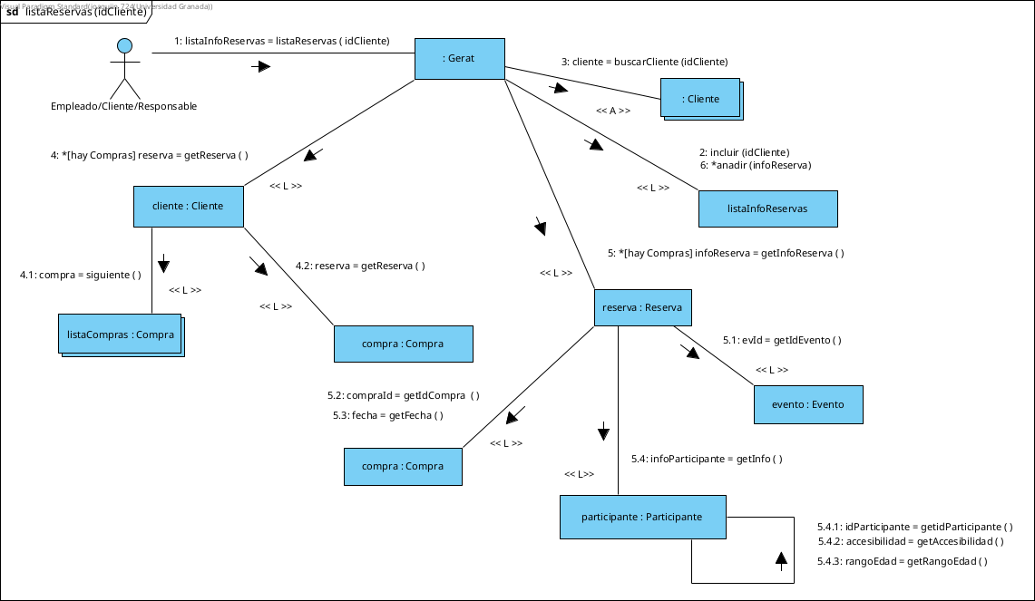
Modelos Interacción Pablo
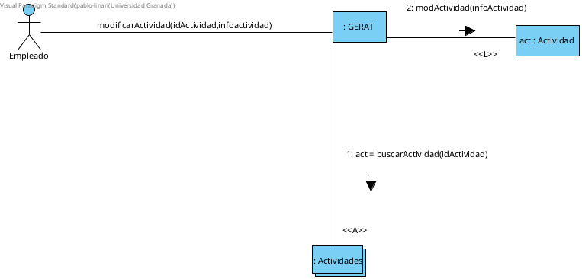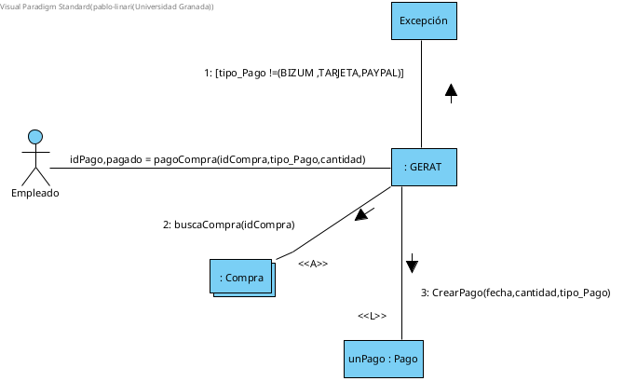
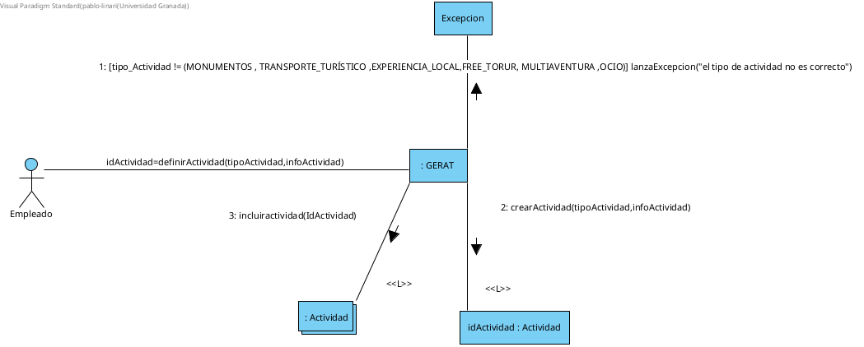

Modelos Interacción Arturo 